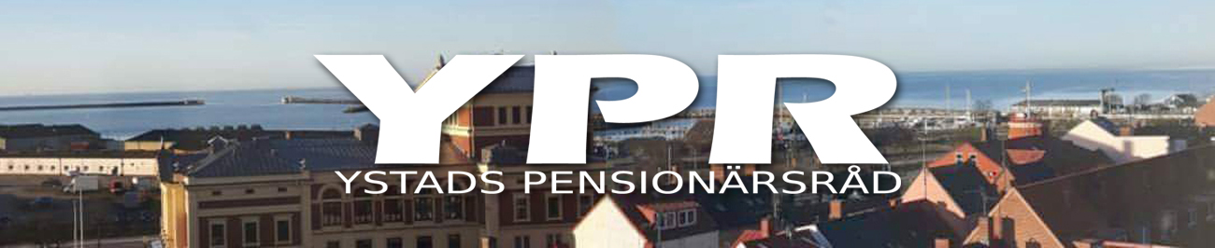

Protokoll #4 fört vid STYRELSEMÖTE med YPR 2023-05-10 kl. 10.00 i Lancasterskolan, Ystad.

Närvarande: Anki Sædén, Kurt-Åke Lindhe, Grietje Thomsen, Gunnar Andersson,
Åsa Ehrlin, Tommy Friberg och Ulla-Britt Persson.

1. Ordförande hälsade de närvarande välkomna.
2. Föregående mötesprotokoll gicks igenom och lades därefter till handlingarna.

2b. Den föreslagna dagordningen godkändes.

3. Kurt-Åke gick igenom minnesanteckningarna från mötet med Samhällsbyggnadsnämnden den 28 mars 2023. Minnesanteckningarna har av Åsa den 2023-04-07 skickats ut till samtliga styrelseledamöter och vilka frågor som diskuterades framgår av utskicket.

4. Anki vill att någon i styrelsen tar reda på hur situationen med Skånekortet är f.n. Åsa erbjöd sig att ta tag i denna fråga så snart Anki har meddelat vem Åsa ska kontakta för att driva frågan vidare. Ett tips är att ta kontakt med SPF:s representant i regionrådet.

5. Frågan om en äldrevårdscentral drivs vidare av Anki och Gunnar, som tar upp frågan vid nästa möte med Social Omsorg. Ulla-Britt överlämnade en broschyr över äldrevårdsmottagningen på Vårdcentralen på Lasarettet som kan ses som ett resultat av att YPR drivit frågan ett antal år.

6. KPR – frågan om hur långt Dan Kjellssons utredning har kommit tas upp vid mötet med Social Omsorg på måndag den 15 maj.

7. Kurt-Åkes motion om en äldreombudsman har trots påminnelse ännu inte besvarats. Han driver frågan vidare om utbildning av lokala föreningsrepresentanter som skulle kunna motsvara en kommunal äldreombudsman, men inte heller detta förslag har besvarats.

8. Vid nästa möte med Samhällsbyggnadsnämnden 19 oktober 2023 ska YPR föreslå att man reserverar några besöksparkeringar vid Seniorernas Hus Göken. För att få parkera måste man inhämta ett särskilt parkeringstillstånd i likhet med vad som gäller vid Bellevuehemmet.

9. När det gäller Färdtjänst som hanteras av Skånetrafiken meddelar Kurt-Åke att man har höjt avgifterna för färdtjänst, men samtidigt har det skett en hel del förbättringar i hanteringen av ansökningar om färdtjänst. Bättre bemötande, påminnelse om när befintligt tillstånd går ut, förenklad ansökan om färdtjänst m.m. Kurt-Åke fortsätter bevaka frågan.

9b. När det gäller information från de olika organisationernas distriktsmöten informerade Kurt-Åke PRO Ingelstorp-Glemminge får protokoll från dessa möten. Gunnar sa att PRO Ystad också får dessa protokoll medan SPF inte får någon sådan information så vitt är känt.
Här är en länk där ni kan hitta alla protokoll: Handlingar Region Skånes pensionärsråd - PRO

(Kommentar av Åsa: Jag kommer att be vår representant Crister Sterning att efter varje möte med Regionens CPR ska han ombesörja att SPF får dessa protokoll.)

10. Vid nästa Rådsmöte den 31 maj 2023 får vi besök av SPF:s KPR-expert Malin Wennberg, som kommer att prata om pensionärsorganisationernas roll i ett KPR. Kallelse till Rådsmötet ska gå ut senast 16 maj och Anki återkommer till Åsa med tidplan.

Förslag till dagordning:
13.00 Malin W vill träffa SPF:s representanter före mötet börjar
13.30 Rådsmötet inleds med Malins genomgång
14.30 Kaffepaus med kaffe/te och kanelbullar - diskussionstid
15.00 Ev rapporter
16.00 Rådsmötet avslutas

11. Frågor som ska tas upp vid mötet med Social Omsorg den 15 maj framgår av utsänd dagordning.

12. Datum för kommande styrelsemöten:

29/5 kl. 10.00 i Lancasterskolan – avvakta besked från Anki om detta datum behövs
13/9 kl. 10.00 i Lancasterskolan
11/10 kl. 10.00 i Lancasterskolan
15/11 kl. 10.00 i Lancasterskolan

Inför varje styrelsemöte ombeds ledamöterna att senast en vecka för aktuellt datum skicka in frågor som ska tas upp på styrelsemötet.

Datum för Rådsmöten:

20/9 kl. 13.00-15.00 i Knutssalen i Gamla Rådhuset
22/11 kl. 13.00-15.00 i Knutssalen i Gamla Rådhuset

13. Då Grietje avsagts sig uppdraget som kassör beslutade styrelsen utse Åsa Ehrlin som ny kassör. Nytt protokoll från konstituerande möte tas snarast fram.

14. Då inget annat fanns att diskutera avslutades mötet.

Vid protokollet:

Åsa Ehrlin
Justeras: Anki Sædén

